附件1：2016年山东省特种设备行业电梯安装维修工
职业技能赛技术文件

本届竞赛分理论知识竞赛和技能操作竞赛两部分,均为100分。理论知识竞赛占30%，技能操作竞赛占70%，综合成绩由两者组成，竞赛名次按个人综合成绩高低排定，综合成绩相同者，实际操作技能成绩高者名次列前，实际操作技能成绩也相同时，比赛完成时间短者名次列前。
（一）理论竞赛
1、竞赛命题：由山东省特种设备职业技能竞赛组委会命题，试题分A、B卷，报人力资源和社会保障厅备案，考试用卷由组委会相关人员开考前当场抽签决定。
2、竞赛内容：电梯安装维修人员应知应会的基础知识、理论知识、相关法律和法规知识。（复习题见附件1-3）
3、题型：单选（50题50分）、判断（30题30分）、多选（10题20分）
4、理论分值：总分100分。
5、答题形式：采取计算机答题，答题时间60分钟。
6、理论竞赛流程：理论试卷命题——报人社厅备案——输入计算机系统——布置考场——封考场——进入考场——宣布考场纪律——抽签选定试卷——发放试卷——选手计算机答题——提交试卷——打印成绩——汇总成绩——交保密组存档。
（二）技能操作竞赛
分为实操题和口试题，具体内容如下
- 乘客电梯电气部分：（35分）
电气故障查找与排除。
电梯控制系统：默纳克5000（苏州帝奥电梯），《电气原理图》附后。
- 乘客电梯机械部分：（35分）
《电梯监督检验和定期检验规则—曳引与强制驱动电梯》TSG T7001-2009中有关距离的调整与测试。
- 自动扶梯部分：（15分）
《电梯监督检验和定期检验规则——自动扶梯与自动人行道》TSG T7005-2012中的检查项目，
4、口试及提高部分：（15分）
电梯机械与电气及测试有关的内容。

（三）、竞赛规则
(1)操作技能分值：总分100分。
(2)操作与口试时间：共3个项目；电梯机械（含口试）、电梯电气（含口试）项目每组20分钟，自动扶梯（含口试）项目每组10分钟。
(3)在规定的时间内完成并能调整到位，正确处理的得满分。
(4)对于认为现场无法进行处理的自然缺陷，能正确说出调整方法和调整要求。
(5)在规定的时间内未完成的项目及未判断出缺陷的项目，不得相应的分值。
(6)对缺陷判断正确但处理错误的不得分，处理不到位的酌情扣分。
(7)选手在检测过程中如遇到不能独立完成的测试操作，可申请裁判员协助完成。
(8)选手提前结束操作技能竞赛时，应向裁判员举手示意，比赛时间由裁判员记录，选手在竞赛时间截止后不得再进行任何操作。
(9)竞赛过程应连续进行，竞赛过程中由于选手原因进行停止中断，均计入比赛时间。
(10)由于选手操作失误而导致人员设备出现安全事故隐患时将被终止比赛。
（四）.操作实物（设备）：
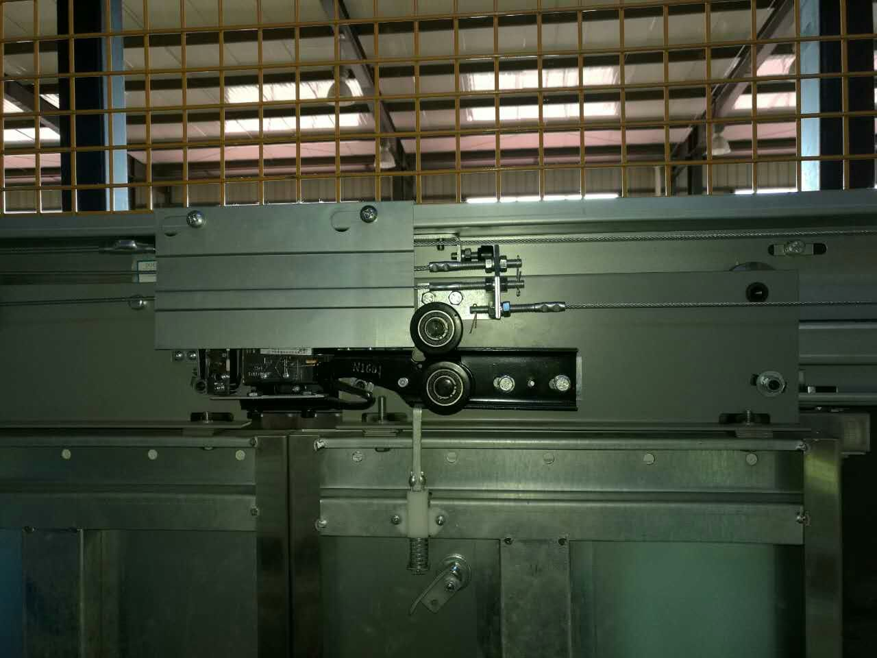
电梯层门
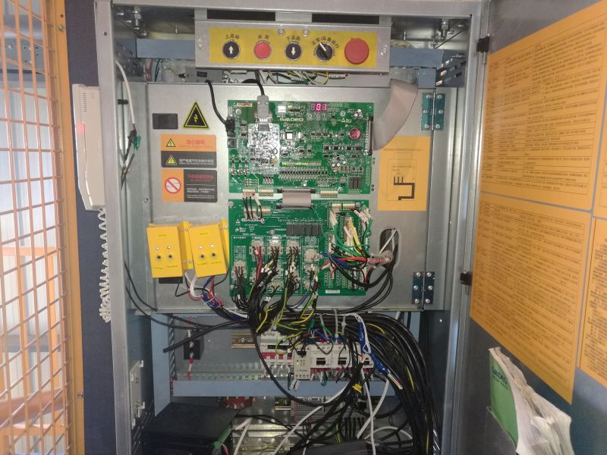
电梯控制柜1
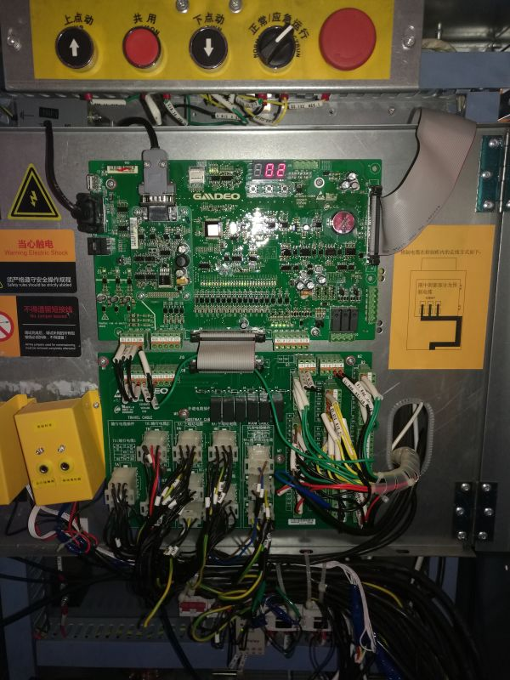
电梯控制柜2

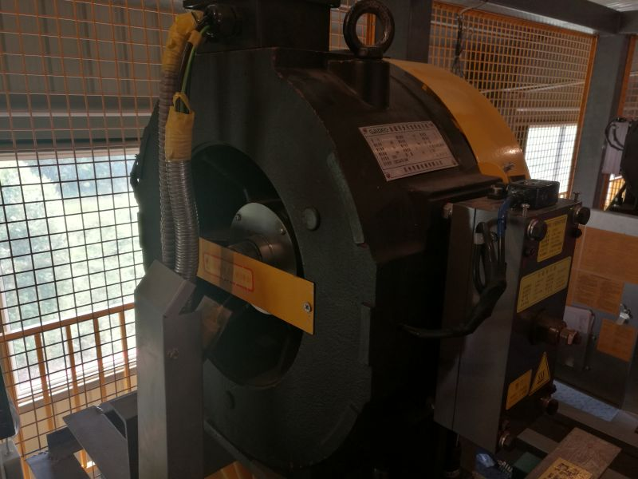
电梯曳引机
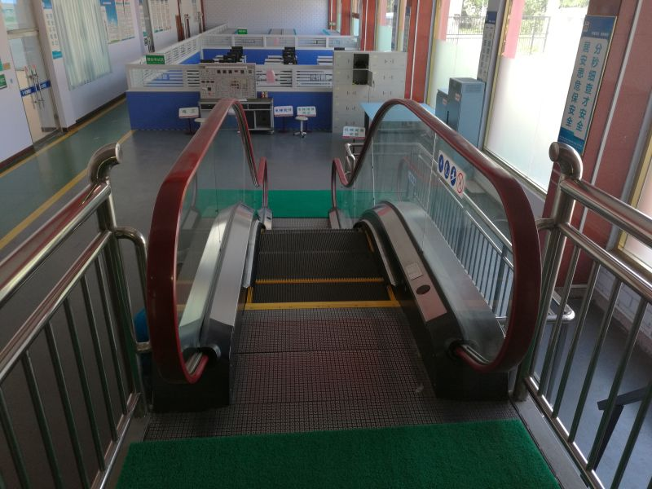
自动扶梯1
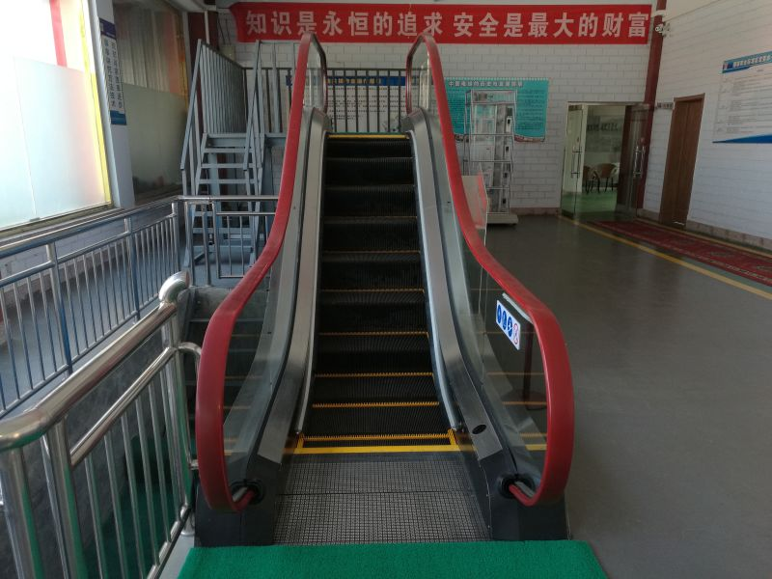
自动扶梯2

（五）、技能竞赛场次：竞赛的场次由领队（选手）赛前抽签决定，工位由选手比赛现场抽签决定。比赛现场共有四台乘客电梯，一台自动扶梯；工位1、2为电梯机械部分；工位3、4为电梯电气部分；工位5为自动扶梯部分。每队二人在同一场次参赛, 电梯机械部分和电梯电气部分由二人配合完成，自动扶梯部分由每位选手独立完成。
（六）、技能竞赛需要的仪器与设备：计算器一个；计时秒表一个；卷尺、钢板尺、阶梯塞尺（1-5mm）、楔形游标塞尺、万用表、扳手（22-24梅花、叉口扳手各一把，8、12寸活扳手各1把）、小螺丝刀十字、一字各一把、大螺丝刀十字、一字各一把，一把每组一套。
（七）、流程：裁判入场检查现场是否符合比赛要求——裁判长、裁判各就各位——参赛选手进场至站位区——裁判检查选手证件——选手进入操作区，准备比赛——裁判员下达开始口令，计时员同时开始计时——选手完成操作后，举手并回头回答“操作完毕”，结束比赛，裁判员和计时员停止计时——裁判评判——选手离开现场，到达指定区域。

附件1-1：默纳克5000（苏州帝奥电梯）
附件1-2：《电气原理图》
附件1-3：理论复习题

